Disparitäre Entwicklungen und Entwicklungsprojekte Zeitbedarf. 120 Minuten/32 VP

Anhaltende disparitäre Entwicklungen führen zur Verschärfung globaler Ungleichheiten und stärken somit das Potenzial für Konflikte. Um dieser Gefahr entgegenzuwirken, werden vielfältige Projekte zur Entwicklungs­zusammenarbeit realisiert.

1 Nennen Sie Merkmale eines Projektes. (AFB I/6 VP)

2 Erläutern Sie die Schritte von einem erkannten Entwicklungsdefizit hin zu einem Projekt der Entwicklungszusammenarbeit. (AFB II/6 VP)

3 Arbeiten Sie aus M1 die grundsätzlichen Informationen zum Entwicklungsprojekt „Verbesserung der Klimaresilienz karibischer Insel- und Küstenstaaten“ heraus. (AFB II/10 VP)

4 Beurteilen Sie den potenziellen Beitrag des Entwicklungsprojektes zu einer umfassenden nachhaltigen Entwicklung (AFB III/10 VP)

M1 Verbesserung der Klimaresilienz karibischer Insel- und Küstenstaaten durch systemisches Ressourcenmanagement zu Land und Wasser

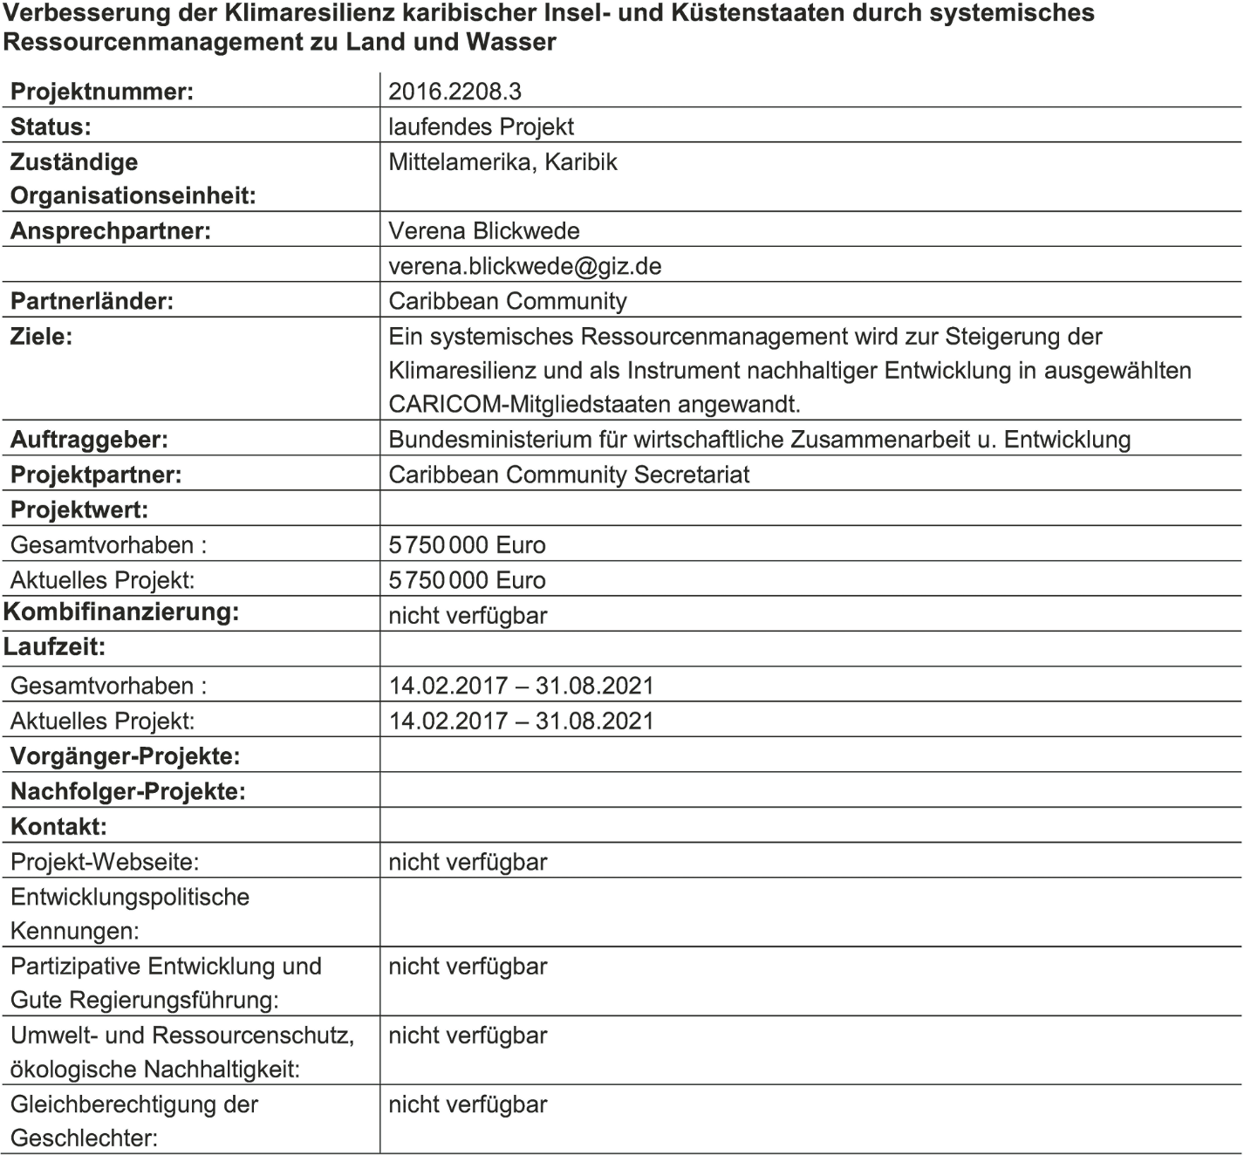

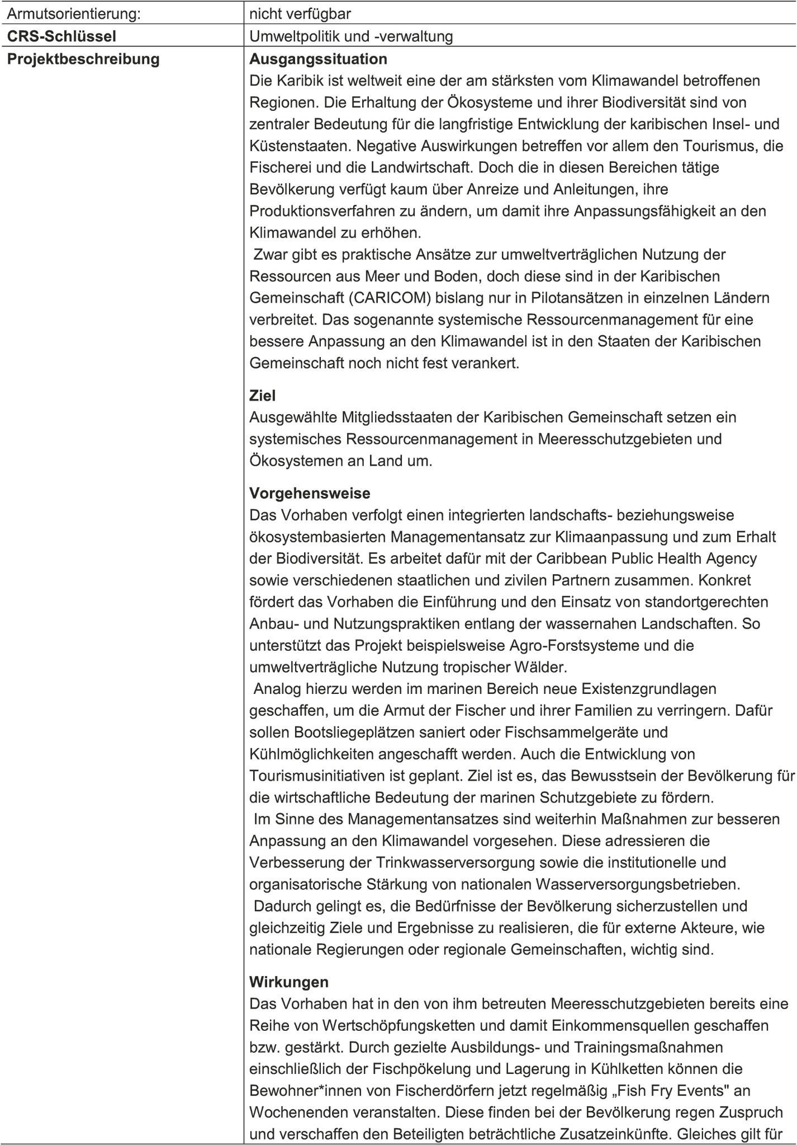

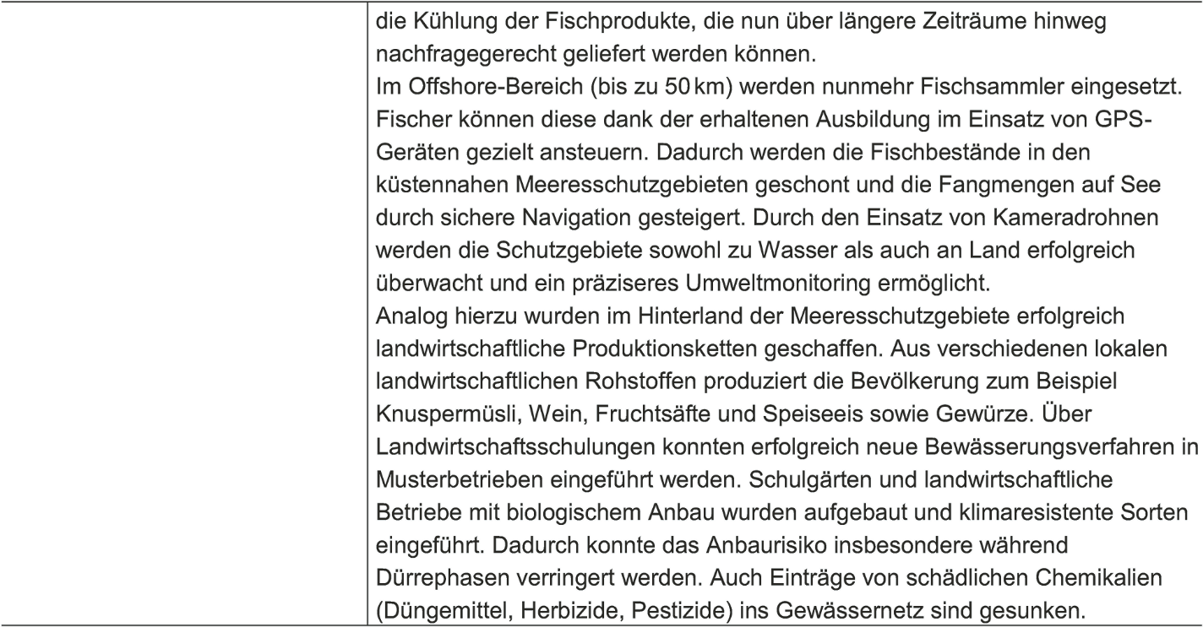

giz, unter: https://www.giz.de/projektdaten/region/1/countries/AR,BO,BR,CL,CO,CR,CU,DO,EC,GD,GT,HN,MX,NI,PE,PY,SV,US (show:project/201622083)